ПЕРВОЕ ВЫСШЕЕ ТЕХНИЧЕСКОЕ УЧЕБНОЕ ЗАВЕДЕНИЕ РОССИИ



МИНИСТЕРСТВО НАУКИ И ВЫСШЕГО ОБРАЗОВАНИЯ РОССИЙСКОЙ ФЕДЕРАЦИИ

федеральное государственное бюджетное образовательное учреждение высшего образования

**«САНКТ-ПЕТЕРБУРГСКИЙ ГОРНЫЙ УНИВЕРСИТЕТ**

**ИМПЕРАТРИЦЫ ЕКАТЕРИНЫ II»**

## Кафедра автоматизации технологических процессов и производств

# Лабораторная работа №7

Вариант 18

исследование точности САУ при типовых внешних воздействиях

**ВЫПОЛНИЛИ**  АПН-22 Федотова Н.А.

(шифр группы) (подпись) (ФИО)

**ОЦЕНКА**: ____________

Дата: _________________

**ПРОВЕРИЛ** доцент ________________ Мансурова О.К.

(подпись) (ФИО)

Санкт-Петербург

2024

**Цель работы:** Приобретение практических навыков анализа точностных показателей системы в типовых режимах.

**Ход работы**

*Исходные данные:*

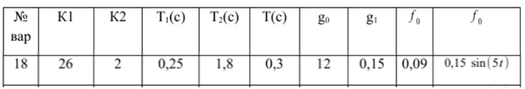

1. Построим схему №1 в МВТУ, согласно выданной схеме (рис.1) и по исходным данным, где $W_{1}\left(р\right)=\frac{26}{0,25p+1}$, а $W_{2}\left(р\right)=\frac{2}{1,8p+1}$.

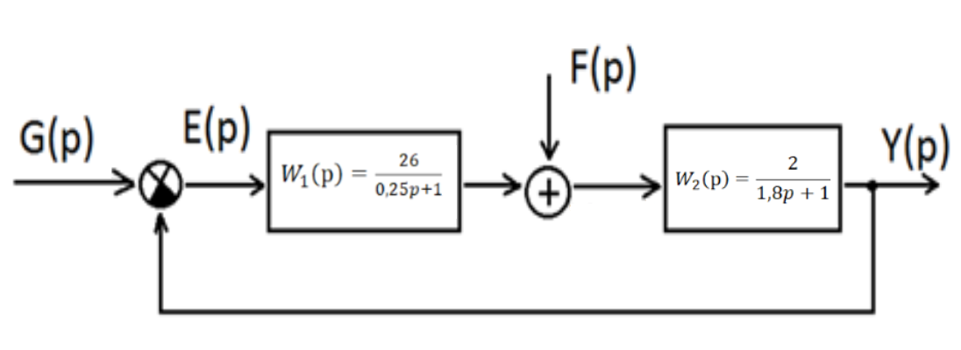

Рисунок 1 – Структурная схема

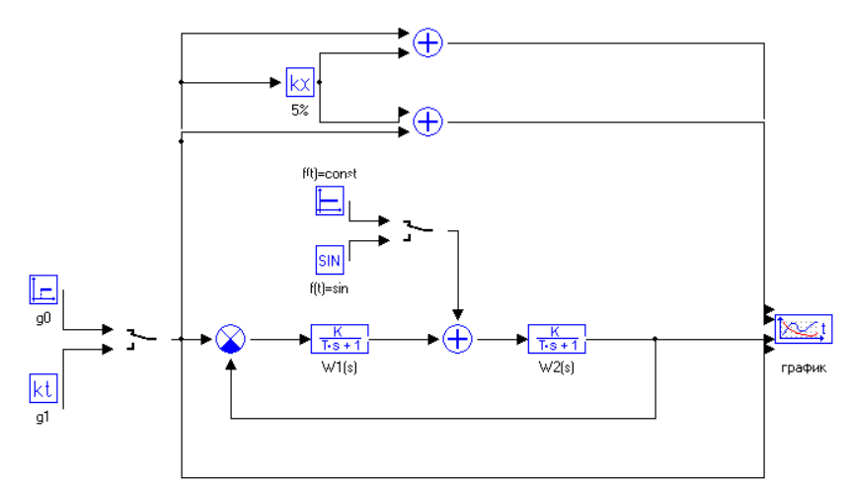

Рисунок 2 – Собранная структурная схема №1

Теперь проведем несколько опытов, меняя внешние воздействия, действующие на систему, и снимая графики переходных процессов. Для каждого из случаев, проведем анализ точностных показателей и динамических свойств системы. Также сравним полученные результаты моделирования с расчетными данными.

**а) g(t) = g0=12 и f(t)=0**

Для начала рассчитаем коэффициенты ошибок и найдем установившуюся ошибку, не прибегая к моделированию процесса. Для этого найдем передаточную функцию замкнутой системы по ошибке относительно задающего воздействия:

$$Ф_{e}\left(р\right)=\frac{E\left(р\right)}{G\left(р\right)}=\frac{1}{1+W_{р.к.}\left(р\right)}$$

$$W_{р.к.}\left(р\right)=\frac{26}{0,25p+1}·\frac{2}{1,8p+1}= \frac{52}{\left(0,25p+1\right)·\left(1,8p+1\right)}$$

$$Ф_{e}\left(р\right)=\frac{1}{1+\frac{52}{\left(0,25p+1\right)·\left(1,8p+1\right)}}=\frac{\left(0,25p+1\right)·\left(1,8p+1\right)}{\left(0,25p+1\right)·\left(1,8p+1\right)+52}=\frac{0,45p^{2}+2,05p+1}{0,45p^{2}+2,05p+53}$$

Установившиеся ошибки имеют место только для устойчивых замкнутых систем, когда процессы сходятся к установившимся значениям, поэтому сначала проверим устойчивость системы.

Определение характеристического уравнения рассматриваемой замкнутой системы для анализа устойчивости:

$$0,45p^{2}+2,05p+53=0$$

Необходимое и достаточное условие устойчивости для системы второго порядка выполняются, все коэффициенты характеристического полинома положительны (следствие из алгебраического критерия Гурвица): 0,45 >0; 2,05 >0; 53>0.

Следовательно, замкнутая система устойчива.

Теперь вычислим коэффициент ошибки с0, разделив числитель на знаменатель:

$$с_{0}=\frac{1}{53}=0,01887$$

Т.к. $с_{0}≠0$, значит, что система статическая. Теперь, зная коэффициент ошибки, можно найти значение установившейся ошибки:

$$e_{устg}\left(t\right)=c_{0}∙g\left(t\right)=0,01887∙12=0,2$$

Промоделируем это в программе:

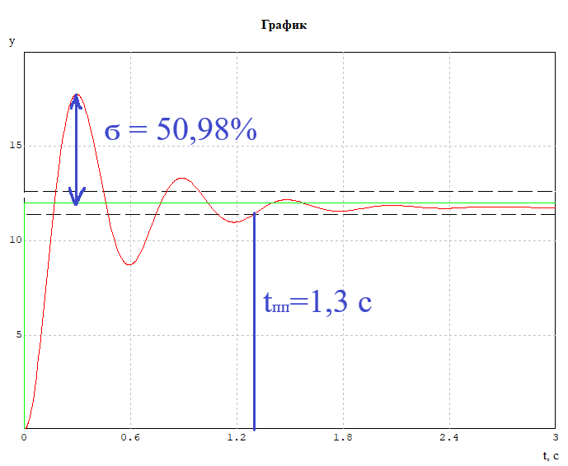

Рисунок 3 – График переходного процесса

Теперь откроем список и по нему посмотрим время переходного процесса и установившееся значение целевого параметра.

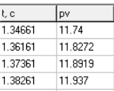

Рисунок 4 – Таблица графика

По рис. 4 видно, что tпп = 1,3 с, а значение установившегося управляемого воздействия равно 12, следовательно, 12-11,7736 = 0,2264, что ***совпадает с рассчитанным выше значением.***

Посчитаем величину перерегулирования, для этого из следующего рисунка найдем $y_{max}$:

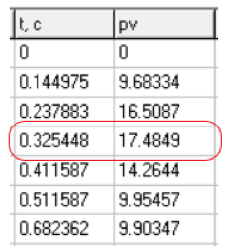

Рисунок 5 – Табличные данные

ϭ = $\frac{\left|y_{max}-y_{установ}\right|}{y_{установ}}⋅100\%=\frac{\left|17,7757-11,7736\right|}{11,7736}⋅100\%=50,98\%$



Рисунок 6 – График переходного процесса

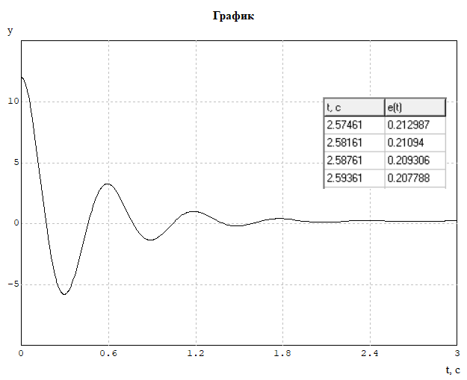

Рисунок 7 – График ошибки

Статическая система отрабатывает постоянное воздействие с установившейся ошибкой: $e_{устg}\left(t\right)=0,2$, что совпадает с результатами расчетов, которые выполнялись выше.

**б) g(t)=g1*t=0,15t и f(t)=0**

$$Ф_{e}\left(р\right)=\frac{E\left(р\right)}{G\left(р\right)}=\frac{1}{1+W_{р.к.}\left(р\right)}=\frac{1}{1+\frac{52}{\left(0,25p+1\right)·\left(1,8p+1\right)}}=\frac{\left(0,25p+1\right)·\left(1,8p+1\right)}{\left(0,25p+1\right)·\left(1,8p+1\right)+52}=\frac{0,45p^{2}+2,05p+1}{0,45p^{2}+2,05p+53}$$

$$0,45p^{2}+2,05p+53=0$$

Т.к. 0,45 >0; 2,05 >0; 53>0, следовательно, система устойчива.

Теперь вычислим коэффициент ошибки с0, поделив один полином на другой:

$$с_{0}=\frac{1}{53}=0,01887$$

Т.к. $с_{0}≠0$, значит, что система статическая.

Найдем $с_{1}$:

$$\frac{с_{1}}{1!}={\left[\frac{{d^{1}Ф}_{ef}\left(р\right)}{dр^{1}}\right]}_{р=0}$$

$$\frac{{d^{1}Ф}_{ef}\left(р\right)}{dр^{1}}=\frac{46,8∙р+106,6}{{\left(0,45р^{2}+2,05р+53\right)}^{2}}$$

$$с_{1}={\left[\frac{{d^{1}Ф}_{ef}\left(р\right)}{dр^{1}}\right]}_{р=0}=\frac{106,6}{{\left(53\right)}^{2}}=0,0379$$

$$e_{устg}\left(t\right)=c_{0}∙g\left(t\right)+c_{1}∙g'\left(t\right)=0,01887∙0,15t+0,0379∙0,15=0,0028t+0,0057$$

Промоделируем процесс:

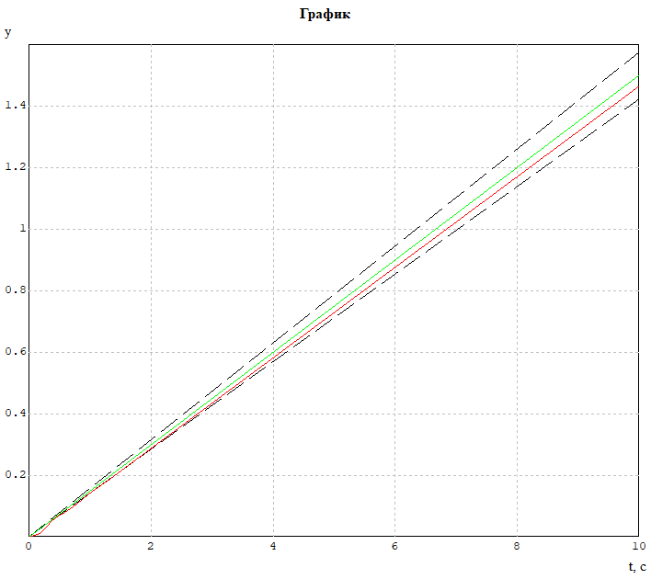

Рисунок 7 – График переходного процесса

Сравним полученные результаты моделирования с расчетными данными. Для этого сравним значения ошибок в определенный момент времени, например, при 10 секунд.

Посмотрим на значение целевого параметра:

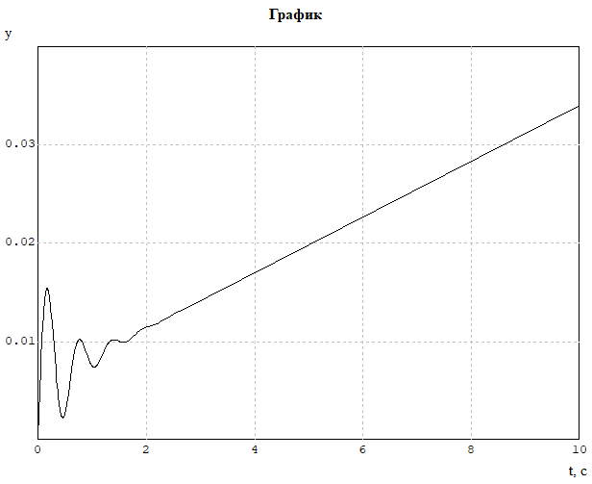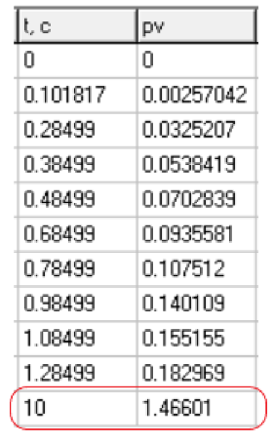

Рисунок 8 – График ошибки и его таблица

0,15·10=1,5 – значение целевого параметра

$e_{уст}=1,5-1,46601=0,03$– установившаяся ошибка по результату моделирования.

$e_{устg}\left(10\right)=0,0028·10+0,0057 =0,03$– рассчитанное значение установившейся ошибки

Таким образом, установившаяся ошибка по графику ***сходятся с расчетными значениями и линейно возрастает***.

**в) g(t)=0 и f(t)=f0=0,09**

Для анализа точностных показателей найдем передаточную функцию замкнутой системы по ошибке относительно возмущающего воздействия:

$$Ф_{ef}\left(р\right)=\frac{E\left(р\right)}{F\left(р\right)}=\frac{W_{2}\left(р\right)}{1+W_{р.к.}\left(р\right)}=\frac{\frac{2}{1,8p+1}}{1+\frac{52}{\left(0,25p+1\right)·\left(1,8p+1\right)}}=\frac{0,5p+2}{0,45p^{2}+2,05p+53}$$

$$0,45p^{2}+2,05p+53=0$$

Т.к. 0,45 >0; 2,05 >0; 53>0, то система устойчива.

Теперь вычислим коэффициент ошибки с0, поделив числитель на знаменатель:

$$с_{0}= \frac{2}{53}=0,037735$$

Т.к. $с_{0}≠0$, значит, что система статическая.

$$e_{устf}\left(t\right)=c_{0}∙f\left(t\right)=0,037735∙0,09=0,003$$

Промоделируем процесс:

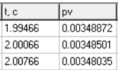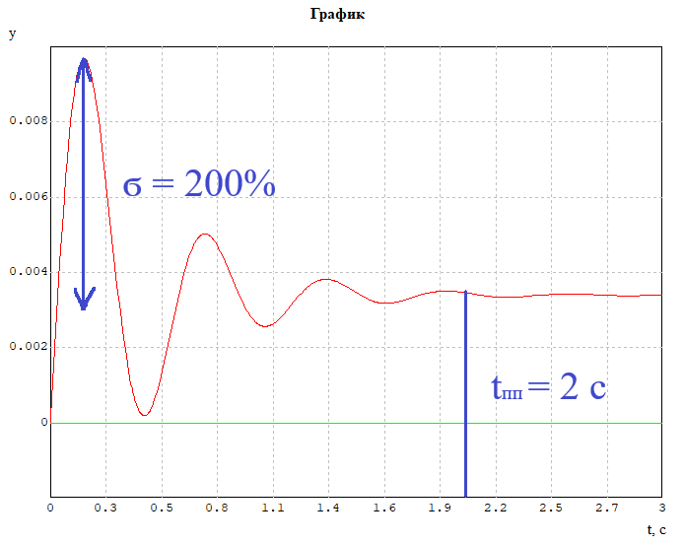

Рисунок 9 – График переходного процесса и его табличные данные

Вычислим величину перерегулирования:

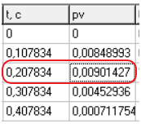

Рисунок 10 – Табличные данные

ϭ = $\frac{\left|y_{max}-y_{установ}\right|}{y_{установ}}⋅100\%=\frac{\left|0,009-0,003\right|}{0,003}⋅100\%=200\%$- такая большая величина перерегулирования обусловлена внешними возмущающими воздействиями, действующими на систему.

Также из рис.9: tпп=1,2.

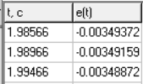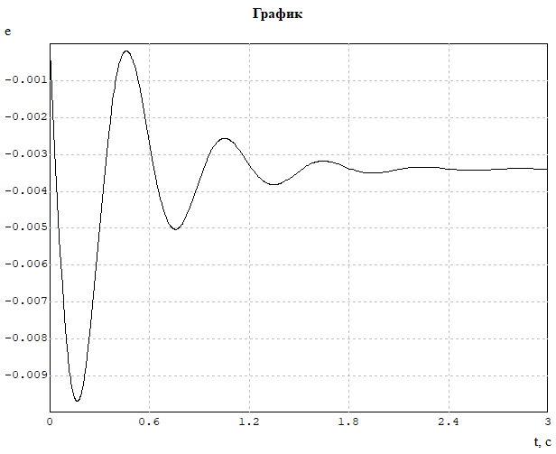

Рисунок 11 – График ошибки и его табличные данные

По рисунку 11 видно, что расчетное значение ошибки равно -0,003, отрицательная ошибка, потому что входное воздействие у нас равно 0, а возмущающее воздействие – это постоянное число, таким образом ошибка будет представлять собой график переходного процесса с приложенным к системе возмущением, но с отрицательным знаком. ***По модулю установившаяся ошибка совпадает со значением ошибки в смоделированном процессе.***

**г) g(t)=g1*t=0,15t и f(t)=f0=0,09**

В этом случае необходимо посчитать установившуюся ошибку, которая будет вычисляться по формуле:

Посчитаем $e_{устg}\left(t\right)$, для этого найдем передаточную функцию замкнутой системы по ошибке относительно задающего воздействия:

$$Ф_{e}\left(р\right)=\frac{E\left(р\right)}{G\left(р\right)}=\frac{1}{1+W_{р.к.}\left(р\right)}=\frac{1}{1+\frac{52}{\left(0,25p+1\right)·\left(1,8p+1\right)}}=\frac{\left(0,25p+1\right)·\left(1,8p+1\right)}{\left(0,25p+1\right)·\left(1,8p+1\right)+52}=\frac{0,45p^{2}+2,05p+1}{0,45p^{2}+2,05p+53}$$

$$0,45p^{2}+2,05p+53=0$$

Т.к. 0,45 >0; 2,05 >0; 53>0, то система устойчива.

Теперь вычислим коэффициент ошибки с0, поделив один полином на другой:

$$с_{0}=\frac{1}{53}=0,01887$$

Т.к. $с_{0}≠0$, значит, что система статическая.

Найдем $с_{1}$:

$$\frac{с_{1}}{1!}={\left[\frac{{d^{1}Ф}_{ef}\left(р\right)}{dр^{1}}\right]}_{р=0}$$

$$\frac{{d^{1}Ф}_{ef}\left(р\right)}{dр^{1}}=\frac{46,8∙р+106,6}{{\left(0,45р^{2}+2,05р+53\right)}^{2}}$$

$$с_{1}={\left[\frac{{d^{1}Ф}_{ef}\left(р\right)}{dр^{1}}\right]}_{р=0}=\frac{106,6}{{\left(53\right)}^{2}}=0,0379$$

$$e_{устg}\left(t\right)=c_{0}∙g\left(t\right)+c_{1}∙g'\left(t\right)=0,01887∙0,15t+0,0379∙0,15=0,0028t+0,0057$$

Далее вычислим $e_{устf}\left(t\right)$, для этого найдем передаточную функцию замкнутой системы по ошибке относительно возмущающего воздействия:

$$Ф_{ef}\left(р\right)=\frac{E\left(р\right)}{F\left(р\right)}=\frac{W_{2}\left(р\right)}{1+W_{р.к.}\left(р\right)}=\frac{\frac{2}{1,8p+1}}{1+\frac{52}{\left(0,25p+1\right)·\left(1,8p+1\right)}}=\frac{0,5p+2}{0,45p^{2}+2,05p+53}$$

$$0,45p^{2}+2,05p+53=0$$

Т.к. 0,45 >0; 2,05 >0; 53>0, то система устойчива.

Теперь вычислим коэффициент ошибки с0, поделив числитель на знаменатель:

Т.к. $с_{0}≠0$, значит, что система статическая.

$$e_{устf}\left(t\right)=c_{0}∙f\left(t\right)=0,037735∙0,09=0,003396$$

Теперь можно вычислить установившуюся ошибку:

$$e_{уст}\left(t\right)=e_{устg}\left(t\right)+e_{устf}\left(t\right)=0,0028t+0,009$$

Промоделируем процесс:

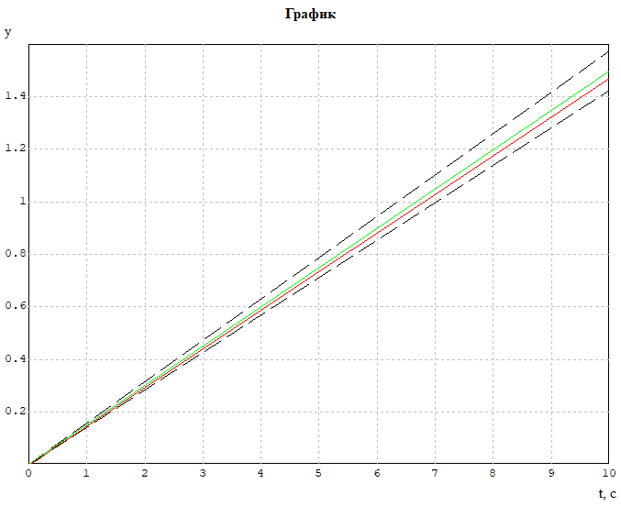

Рисунок 13 – График переходного процесса

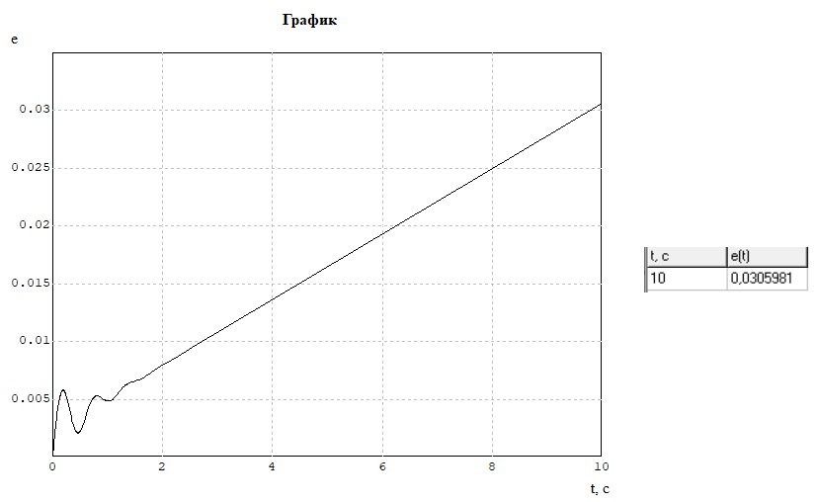

Рисунок 14 – График ошибки и табличные данные

Сравним ошибки при 10 с:

По графику $e_{уст}\left(10\right)=0,03$

По расчетным данным:

$$e_{уст}\left(10\right)=e_{устg}\left(10\right)+e_{устf}\left(10\right)=0,0028*10+0,009=0,037$$

В итоге ***значения установившихся ошибок практически совпадают.*** Небольшую разницу ошибок можно объяснить наличием погрешностей при решении дифференцированного уравнения.

**д) g(t)=0 и f(t)=Mcmaxsin(ωmaxt) = 0,15 sin(5t)**

Для расчета установившейся ошибки воспользуемся формулами из таблицы ошибок:

$$e_{уст}=\frac{М_{с}}{\left|W_{р.к.}(jω_{к})\right|}$$

$$\left|W_{р.к.}(jω_{к})\right|=\sqrt{P^{2}\left(ω_{к}\right)+Q^{2}\left(ω_{к}\right)}$$

$$W_{р.к.}\left(jω_{к}\right)=P\left(ω_{к}\right)+jQ\left(ω_{к}\right)$$

$$W_{р.к.}\left(р\right)=\frac{26}{0,25p+1}·\frac{2}{1,8p+1}= \frac{52}{\left(0,25p+1\right)·\left(1,8p+1\right)}=\frac{52}{0,45p^{2}+2,05p+1}$$

$$W_{р.к.}\left(jω_{к}\right)=\frac{52}{0,45{\left(jω_{к}\right)}^{2}+2,05·\left(jω_{к}\right)+1}=\frac{52}{-0,45{ω_{к}}^{2}+2,05·jω_{к}+1}$$

Домножим числитель и знаменатель на комплексно-сопряженное:

$$W_{р.к.}\left(jω_{к}\right)=\frac{52∙(-0,45{ω_{к}}^{2}-2,05·jω_{к}+1)}{(-0,45{ω_{к}}^{2}+2,05·jω_{к}+1)(-0,45{ω_{к}}^{2}-2,05·jω_{к}+1)}$$

$$W_{р.к.}\left(jω_{к}\right)=\frac{52∙(-0,45{ω_{к}}^{2}-2,05·jω_{к}+1)}{{(-0,45{ω_{к}}^{2}+1)}^{2}-{(2,05·jω_{к})}^{2}}$$

$$W_{р.к.}\left(jω_{к}\right)=\frac{-23,4{ω_{к}}^{2}-106,6·jω_{к}+52}{0,2025{ω_{к}}^{4}-0,9{ω_{к}}^{2}+1+4,2025{ω_{к}}^{2}}$$

$$W_{р.к.}\left(jω_{к}\right)=\frac{-23,4{ω_{к}}^{2}+52}{0,2025{ω_{к}}^{4}-0,9{ω_{к}}^{2}+1+4,2025{ω_{к}}^{2}}+\frac{-106,6ω_{к}∙j}{0,2025{ω_{к}}^{4}-0,9{ω_{к}}^{2}+1+4,2025{ω_{к}}^{2}}$$

$$P=\frac{-23,4{ω_{к}}^{2}+52}{0,2025{ω_{к}}^{4}+3,3025{ω_{к}}^{2}+1}$$

$$Q=\frac{-106,6ω_{к}}{0,2025{ω_{к}}^{4}+3,3025{ω_{к}}^{2}+1}$$

$$\left|W_{р.к.}(jω_{к})\right|=\sqrt{{\left(\frac{-23,4{ω_{к}}^{2}+52}{0,2025{ω_{к}}^{4}+3,3025{ω_{к}}^{2}+1}\right)}^{2}+{\left(\frac{-106,6ω_{к}}{0,2025{ω_{к}}^{4}+3,3025{ω_{к}}^{2}+1}\right)}^{2}}$$

$$e_{уст}=\frac{0,15}{\sqrt{{\left(\frac{-23,4{*5}^{2}+52}{0,2025{*5}^{4}+3,3025{*5}^{2}+1}\right)}^{2}+{\left(\frac{-106,6*5}{0,2025{*5}^{4}+3,3025{*5}^{2}+1}\right)}^{2}}}$$

Рисунок 15 – График переходного процесса

Посчитаем значения ошибки по формуле в 10 с, т.е. при частоте $ω_{к}=\frac{1}{10}=0,1$:

$$e_{уст}=\frac{1}{\sqrt{{\left(\frac{-23,4{∙0,1}^{2}+52}{0,2025{∙0,1}^{4}+3,3025{∙0,1}^{2}+1}\right)}^{2}+{\left(\frac{-106,6∙0,1}{0,2025{∙0,1}^{4}+3,3025{∙0,1}^{2}+1}\right)}^{2}}}≈0,011$$

Ошибка, соответствующая результату моделирования:

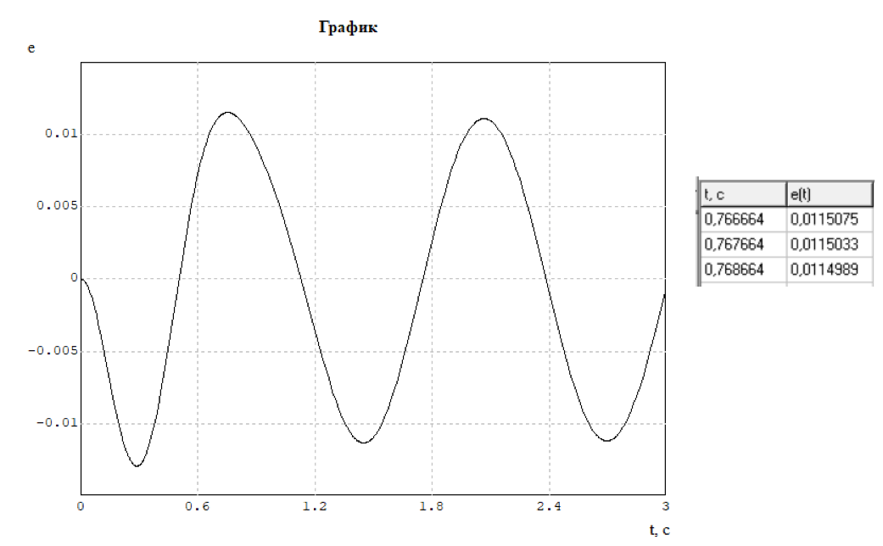

Рисунок 16 – График ошибки и ее табличное значение

Результаты расчетов установившейся ошибки и моделирования совпадают.

1. Построим схему №2 в МВТУ, согласно выданной схеме (рис.1) и по исходным данным, где $W_{1}\left(р\right)=\frac{26}{0,3p+1}$, а $W_{2}\left(р\right)=\frac{2}{p}$.

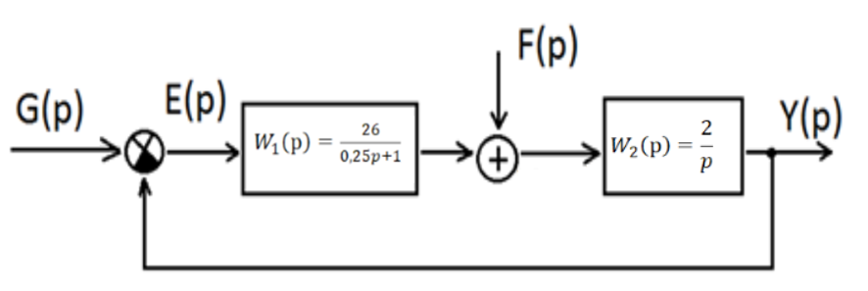

Рисунок 16 – Структурная схема

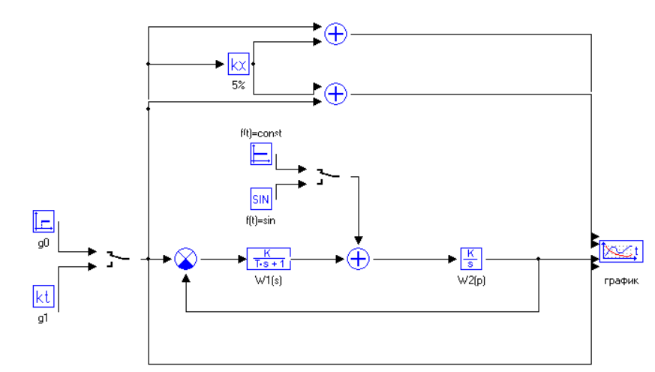

Рисунок 17 – Собранная структурная схема №1

**а) g(t) = g0=12 и f(t)=0**

Для начала рассчитаем коэффициенты ошибок и найдем установившуюся ошибку, не прибегая к моделированию процесса. Для этого найдем передаточную функцию замкнутой системы по ошибке относительно задающего воздействия:

$$Ф_{e}\left(р\right)=\frac{E\left(р\right)}{G\left(р\right)}=\frac{1}{1+W_{р.к.}\left(р\right)}$$

$$W_{р.к.}\left(р\right)=\frac{26}{0,3p+1}·\frac{2}{p}= \frac{52}{\left(0,3p+1\right)·p}$$

$$Ф_{e}\left(р\right)=\frac{1}{1+\frac{52}{\left(0,3p+1\right)·p}}=\frac{\left(0,3p+1\right)·p}{\left(0,3p+1\right)·p+52}=\frac{0,3p^{2}+p}{0,3p^{2}+p+52}$$

$$0,3p^{2}+p+52=0$$

Т.к. 0,3 >0; 1 >0; 52>0, то система устойчива.

Теперь вычислим коэффициент ошибки с0:

Т.к. , значит, что система астатическая, вероятнее всего 1-го порядка, т.к. в контур был введен интегратор, найдем с1, вычислив производную:

Итак, у нас в разомкнутом контуре СУ , значит (по таблице ошибок), это астатическая система 1-го порядка, которая имеет ЛАХ тип I, предположения подтвердились.

Теперь, зная коэффициенты ошибки найдем ее значение:

$$e_{устg}\left(t\right)=c_{0}∙g\left(t\right)+c_{1}∙g^{'}\left(t\right)=0∙12+0,01923∙0=0$$

Промоделируем это в программе:

Посчитаем величину перерегулирования, для этого из следующего рисунка найдем $y_{max}$:

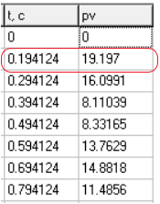

Рисунок 20 – Табличные данные

ϭ = $\frac{\left|y_{max}-y_{установ}\right|}{y_{установ}}⋅100\%=\frac{\left|19,197-12\right|}{12}⋅100\%=59,975\%$

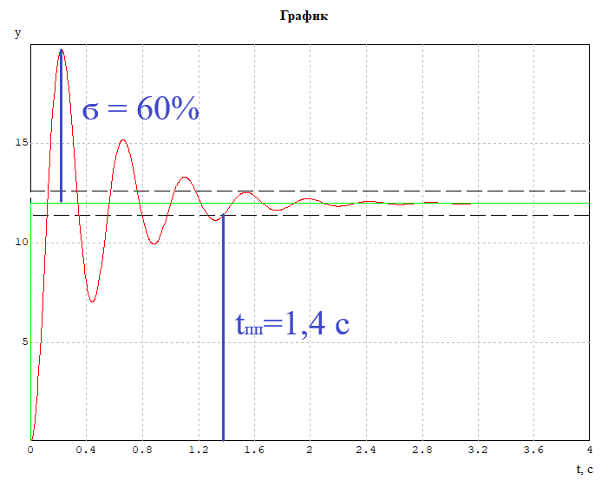

Рисунок 18 – График переходного процесса

Посмотрим на график ошибки:

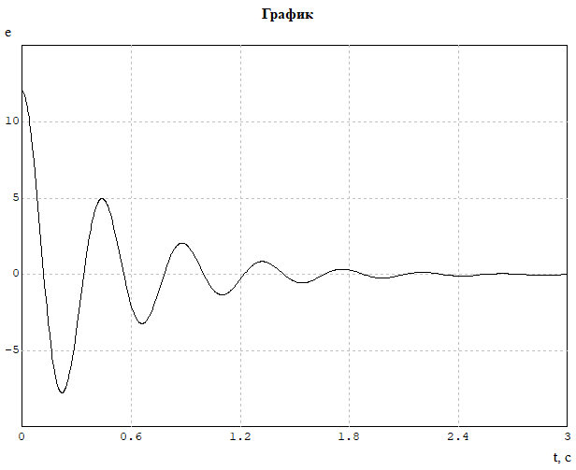

Рисунок 19 - График ошибки

Сравнив результаты моделирования и рассчитанные значения, делаю вывод о том, что они совпадают, ошибка равняется 0.

**б) g(t)=g1*t=0,15t и f(t)=0**

$$Ф_{e}\left(р\right)=\frac{E\left(р\right)}{G\left(р\right)}=\frac{1}{1+W_{р.к.}\left(р\right)}$$

$$W_{р.к.}\left(р\right)=\frac{26}{0,25p+1}·\frac{2}{p}= \frac{52}{\left(0,25p+1\right)·p}$$

$$Ф_{e}\left(р\right)=\frac{1}{1+\frac{52}{\left(0,3p+1\right)·p}}=\frac{\left(0,3p+1\right)·p}{\left(0,3p+1\right)·p+52}=\frac{0,3p^{2}+p}{0,3p^{2}+p+52}$$

Теперь вычислим коэффициент ошибки с0:

Т.к. , значит, что система астатическая, найдем с1, вычислив производную:

Итак, у нас в разомкнутом контуре СУ $с_{0}=0, а с_{1}≠0$, значит (по таблице ошибок), это астатическая система 1-го порядка, которая имеет ЛАХ тип I.

Теперь, зная коэффициенты ошибки найдем ее значение:

$$e_{устg}\left(t\right)=c_{0}∙g\left(t\right)+c_{1}∙g^{'}\left(t\right)=0∙0,15t+0,01923∙0,15=0,0028845$$

Промоделируем процесс:

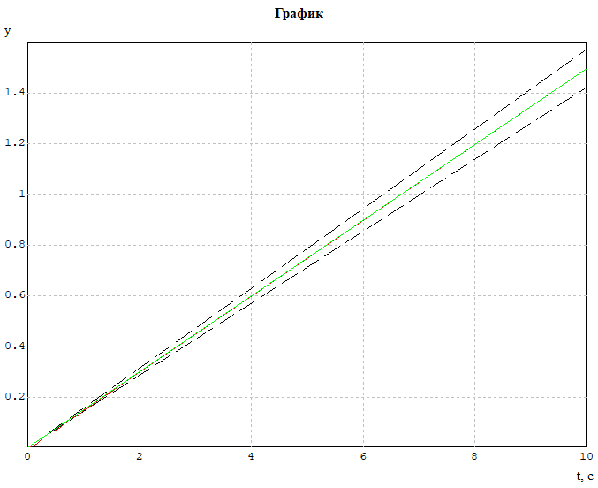

Рисунок 22 – График переходного процесса

Сравним полученные результаты моделирования с расчетными данными. Для этого сравним значения ошибок в определенный момент времени, например, в 10 секунд.

Посмотрим на значение целевого параметра:

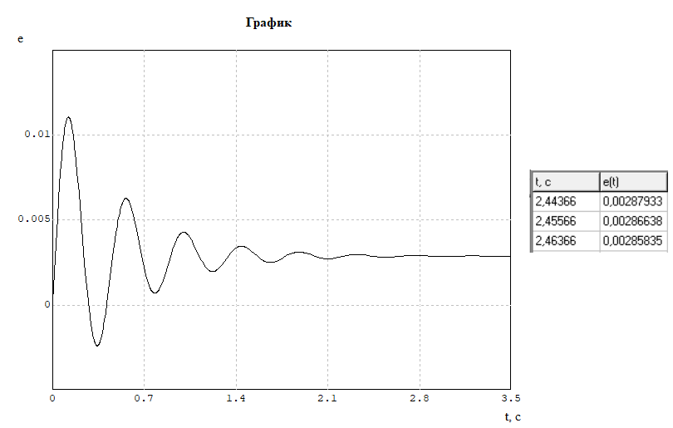

Рисунок 23 – таблица графика

$e_{уст}=0,0028$– установившаяся ошибка по результату моделирования.

Таким образом, установившаяся ошибка по графику ***совпадает с рассчитанным значением***.

**в) g(t)=0 и f(t)=f0=0,09**

Для анализа точностных показателей найдем передаточную функцию замкнутой системы по ошибке относительно возмущающего воздействия:

$$Ф_{ef}\left(р\right)=\frac{E\left(р\right)}{F\left(р\right)}=\frac{W_{2}\left(р\right)}{1+W_{р.к.}\left(р\right)}=\frac{\frac{2}{p}}{1+\frac{52}{\left(0,3p+1\right)·p}}=\frac{0,6p+2}{0,3p^{2}+p+52}$$

Теперь вычислим коэффициент ошибки с0, поделив числитель на знаменатель:

$$с_{0}= \frac{2}{52}=0,0385$$

Т.к. $с_{0}≠0$, значит, что система статическая.

$$e_{устf}\left(t\right)=c_{0}∙f\left(t\right)=0,0385∙0,09=0,003$$

Промоделируем процесс:

Вычислим величину перерегулирования:

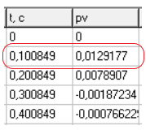

Рисунок 26 – Табличные данные

ϭ = $\frac{\left|y_{max}-y_{установ}\right|}{y_{установ}}⋅100\%=\frac{\left|0,0129177-0,00346154\right|}{0,00346154}⋅100\%=273\%$

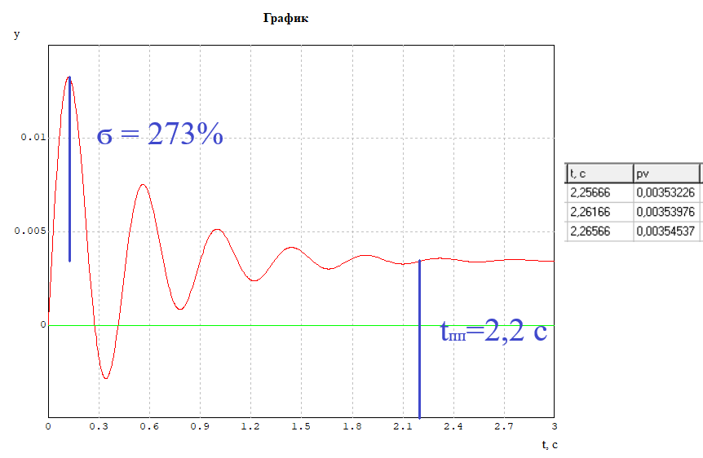

Рисунок 24 – График переходного процесса

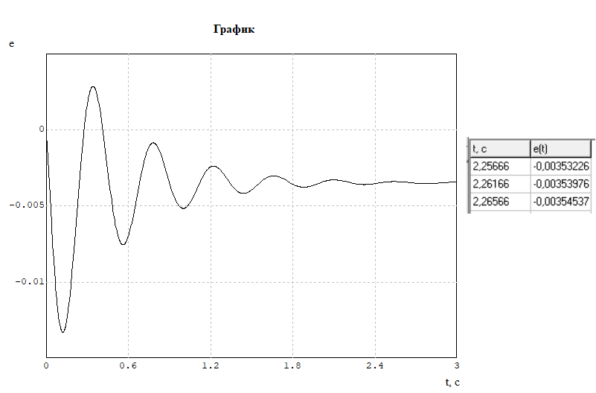

Рисунок 25 – График ошибки и табличные данные

По рисунку 25 видно, что расчетное значение ошибки равно 0,003, что ***совпадает с ранее рассчитанным значением установившейся ошибки.***

**г) g(t)=g1*t=0,15t и f(t)=f0=0,09**

В этом случае необходимо посчитать установившуюся ошибку, которая будет вычисляться по формуле:

Посчитаем $e_{устg}\left(t\right)$, для этого найдем передаточную функцию замкнутой системы по ошибке относительно задающего воздействия:

$$Ф_{e}\left(р\right)=\frac{E\left(р\right)}{G\left(р\right)}=\frac{1}{1+W_{р.к.}\left(р\right)}$$

$$W_{р.к.}\left(р\right)=\frac{26}{0,3p+1}·\frac{2}{p}= \frac{52}{\left(0,3p+1\right)·p}$$

$$Ф_{e}\left(р\right)=\frac{1}{1+\frac{52}{\left(0,3p+1\right)·p}}=\frac{\left(0,3p+1\right)·p}{\left(0,3p+1\right)·p+52}=\frac{0,3p^{2}+p}{0,3p^{2}+p+52}$$

Теперь вычислим коэффициент ошибки с0:

Т.к. , значит, что система астатическая, вероятнее всего 1-го порядка, т.к. в контур был введен интегратор, найдем с1, вычислив производную:

Итак, у нас в разомкнутом контуре СУ , значит (по таблице ошибок), это астатическая система 1-го порядка, которая имеет ЛАХ тип I, предположения подтвердились.

Теперь, зная коэффициенты ошибки найдем ее значение:

$$e_{устg}\left(t\right)=c_{0}∙g\left(t\right)+c_{1}∙g^{'}\left(t\right)=0∙0,15t+0,01923∙0,15=0,003$$

Далее вычислим $e_{устf}\left(t\right)$, для этого найдем передаточную функцию замкнутой системы по ошибке относительно возмущающего воздействия:

$$Ф_{ef}\left(р\right)=\frac{E\left(р\right)}{F\left(р\right)}=\frac{W_{2}\left(р\right)}{1+W_{р.к.}\left(р\right)}=\frac{\frac{2}{p}}{1+\frac{52}{\left(0,3p+1\right)·p}}=\frac{0,5p+2}{0,3p^{2}+p+52}$$

Теперь вычислим коэффициент ошибки с0, поделив числитель на знаменатель:

Т.к. $с_{0}≠0$, значит, что система статическая.

$$e_{устf}\left(t\right)=c_{0}∙f\left(t\right)=0,0385∙0,09=0,003$$

Теперь можно вычислить установившуюся ошибку:

$$e_{уст}\left(t\right)=e_{устg}\left(t\right)+e_{устf}\left(t\right)=0,003+0,003=0,006$$

Промоделируем процесс:

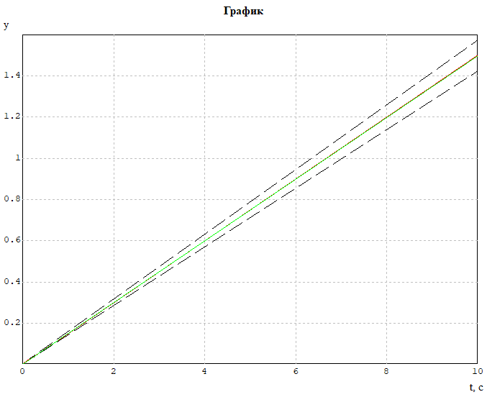

Рисунок 28 – График переходного процесса

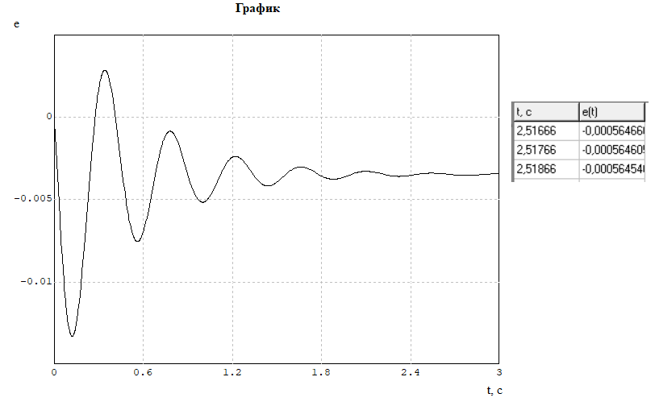

Рисунок 29 – График ошибки и табличные данные

По расчетным данным ошибка ***совпадает с результатами моделирования и равняется нулю.***

**д) g(t)=0 и f(t)=Mcmaxsin(ωmaxt) = 0,15 sin(5t)**

Для расчета установившейся ошибки воспользуемся формулами из таблицы ошибок:

$$e_{уст}=\frac{g_{1}}{\left|W_{р.к.}(jω_{к})\right|}$$

$$\left|W_{р.к.}(jω_{к})\right|=\sqrt{P^{2}\left(ω_{к}\right)+Q^{2}\left(ω_{к}\right)}$$

$$W_{р.к.}\left(jω_{к}\right)=P\left(ω_{к}\right)+jQ\left(ω_{к}\right)$$

$$W_{р.к.}\left(р\right)=\frac{26}{0,3p+1}·\frac{2}{p}= \frac{52}{\left(0,3p+1\right)·p}=\frac{52}{0,3p^{2}+p}$$

$$W_{р.к.}\left(jω_{к}\right)=\frac{52}{0,3{\left(jω_{к}\right)}^{2}+jω_{к}}=\frac{52}{-0,3{ω_{к}}^{2}+jω_{к}}$$

Домножим числитель и знаменатель на комплексно-сопряженное:

$$W_{р.к.}\left(jω_{к}\right)=\frac{52∙(-0,3{ω_{к}}^{2}-jω_{к})}{(-0,3{ω_{к}}^{2}+jω_{к})(-0,3{ω_{к}}^{2}-jω_{к})}$$

$$W_{р.к.}\left(jω_{к}\right)=\frac{-15,6{ω_{к}}^{2}-52jω_{к}}{{(-0,3{ω_{к}}^{2})}^{2}-{(jω_{к})}^{2}}$$

$$W_{р.к.}\left(jω_{к}\right)=\frac{-15,6{ω_{к}}^{2}-52jω_{к}}{0,09{ω_{к}}^{4}+{ω_{к}}^{2}}$$

$$W_{р.к.}\left(jω_{к}\right)=\frac{-15,6{ω_{к}}^{2}}{0,09{ω_{к}}^{4}+{ω_{к}}^{2}}+\frac{-52ω_{к}}{0,09{ω_{к}}^{4}+{ω_{к}}^{2}}∙j$$

$$P=\frac{-15,6{ω_{к}}^{2}}{0,09{ω_{к}}^{4}+{ω_{к}}^{2}}$$

$$Q=\frac{-52ω_{к}}{0,09{ω_{к}}^{4}+{ω_{к}}^{2}}$$

$$\left|W_{р.к.}(jω_{к})\right|=\sqrt{{\left(\frac{-15,6{ω_{к}}^{2}}{0,09{ω_{к}}^{4}+{ω_{к}}^{2}}\right)}^{2}+{\left(\frac{-52ω_{к}}{0,09{ω_{к}}^{4}+{ω_{к}}^{2}}\right)}^{2}}$$

$$e_{уст}=\frac{0,15}{\sqrt{{\left(\frac{-15,6{ω_{к}}^{2}}{0,09{ω_{к}}^{4}+{ω_{к}}^{2}}\right)}^{2}+{\left(\frac{-52ω_{к}}{0,09{ω_{к}}^{4}+{ω_{к}}^{2}}\right)}^{2}}}$$

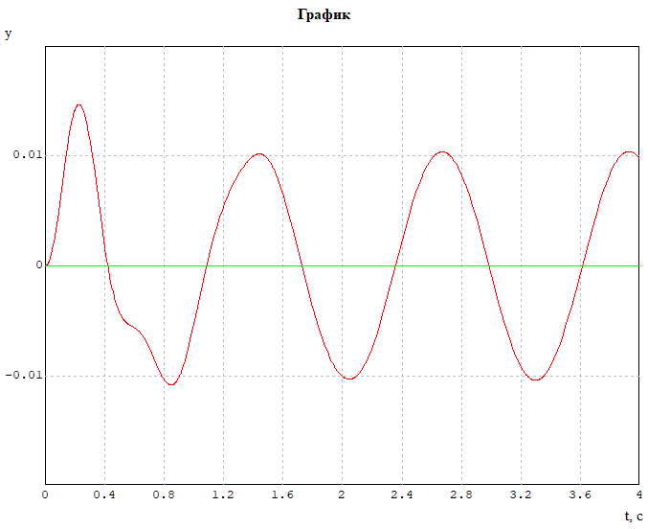

Рисунок 30 – График переходного процесса

$$e_{уст}=\frac{0,15}{\sqrt{{\left(\frac{-15,6{∙5}^{2}}{0,09{∙5}^{4}+5^{2}}\right)}^{2}+{\left(\frac{-52∙5}{0,09{∙5}^{4}+5^{2}}\right)}^{2}}}≈0,01$$

Ошибка, соответствующая результату моделирования:

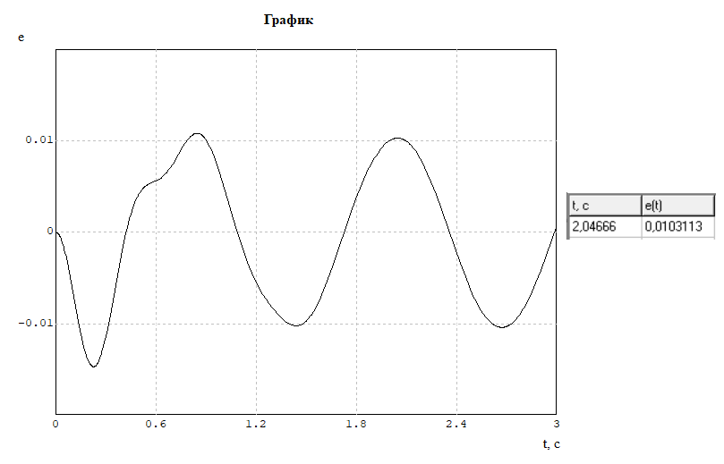

**Вывод:** в данной лабораторной работе были проанализированы точностные показатели систем при подаче типовых внешних воздействий: были собраны две системы, одна статическая, другая астатическая. Для двух систем были вычислены аналитическим методом ошибки при разных комбинациях внешних воздействий, помимо этого данные процессы были промоделированы в МВТУ, графики были обсчитаны (найдены динамические свойства системы) и было найдено значение установившейся ошибки.

Обязательно перед анализом точностных показателей системы необходимо было проверить её устойчивость, т.к. формулы справедливы только для устойчивых систем.

После каждого опыта результаты расчетов и моделирования были сравнены, и, как итог, можно утверждать, что во всех опытах ошибки совпали и даже с высокой точностью.

В первой схеме установившаяся ошибка присутствовала во всех опытах. Во второй системе ошибка отсутствовала, т.к. в контуре управления был введен интегратор, который повысил точностные показатели системы, однако вместе с тем он понизил устойчивость системы (ухудшил ЛАЧХ, т.к. интегрирующее звено приносит -90˚, что понижает запас устойчивости по фазе), следовательно, астатические системы имеют хорошие точностные показатели, по сравнению со статическими.